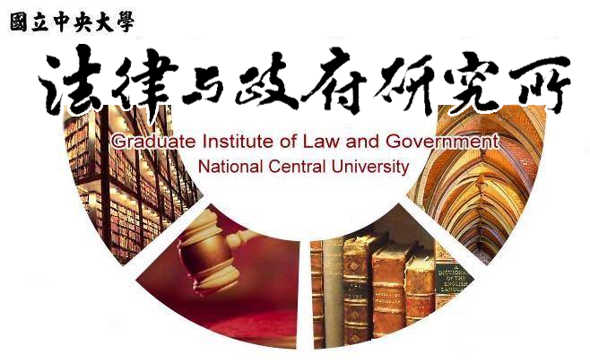

主旨
為辦理本所碩士在職專班陳怡臻同學學位考試事宜

說明
1.研 究 生：陳怡臻
2.指導教授：鍾國允教授
3.論文題目：我國就業歧視事件之研究──以判斷餘地與司法
審查密度為中心
4.口試委員：鍾國允教授、徐振雄教授、邱冠喬助理教授
5.時 間：113年5月24日(星期五)中午12:00
6.地 點：客家大樓5樓513室

法律與政府研究所
113年5月6日

